Adı: 2017-2018 EĞİTİM ÖĞRETİM …………………….. ORTAOKULU ALDIĞI NOT:
Soyadı: II. DÖNEM 6 SINIF FEN BİLİMLERİ 2.YAZILI SORULARIDIR.
Sınıfı / No:
A) Aşağıda verilen cümlelerdeki noktalı yerleri sözcük veya sözcük gruplarından uygun olanlarını
kullanarak tamamlayınız. (14 Puan)
Yenilenemeyen
Ampul parlaklığı
Yaprak
Direnç
İletken

Yalıtkanların
Yenilenebilir
Reosta
Fosil
Çiçek

1) Elektrik enerjisinin üzerinden serbestçe geçebildiği maddelere ………………………….. maddeler denir.
2) Devredeki pil sayısı arttıkça …………………………………………….. artar.
3) Maddelerin elektrik enerjisi iletimine karşı gösterdikleri zorluğa ………………………………………. denir.
4) ………………………………………………… direnci iletkenlere göre çok daha fazladır.
5) Rüzgar, Güneş ve hidroelektrik vb. ……………………………………………………………. enerji kaynaklarıdır.
6) Odun kömür ve petrol …………………………………………………… yakıtlardır.
7) Bitkilerde eşeyli üreme ……………………………………………….. adı verilen kısımda gerçekleşir.

B) Aşağıdaki doğru-yanlış sorularında parantez içine sizce doğru olanlara D, yanlış olanlara Y harfi yazınız. (12 Puan)
1 | (…….) | Yalıtım için, ısıyı en iyi ileten maddeler kullanılır.
2 | (…….) | Elektrik enerjisi üretilen tesislere elektrik santrali denir
3 | (…….) | Petrol ürünleri, taş kömürü ve doğal gaz yenilenebilir enerji kaynaklarıdır.
4 | (…….) | Kurbağalarda iç döllenme ve dış gelişime oluşur.
5 | (…….) | Kuşlarda dış döllenme, dış gelişme oluşur. Yavrularını sütle beslerler.
6 | (…….) | Amip, kamçılı hayvan ve terliksi hayvan gibi canlılar bölünerek çoğalırlar.

C) Aşağıdaki tabloda verilen maddelerin Elektrik iletkeni ve yalıtkanı olma durumlarına göre tabloyu inceleyerek verilenlerin karşısına (X) işareti koyarak soruları cevaplayınız.(16 puan)
Maddeler | Elektrik İletkeni | Elektrik Yalıtkanı
Plastik cetvel
Altın Yüzük
Cam Bardak
Şekerli su
Alüminyum folyo
Demir çivi
Porselen tabak
Tuzlu su

D) Aşağıda verilen canlıların gerçekleştirebileceği eşeysiz üreme çeşitlerini eşleştirerek altlarına yazınız.
(8 Puan)
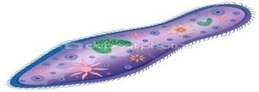
1-Rejenerasyon (yenilenme) 2-Vejetatif 3-tomurcuklanma 4-Bölünerek
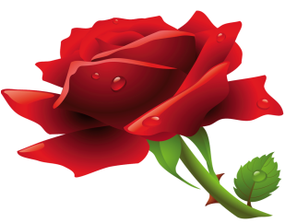
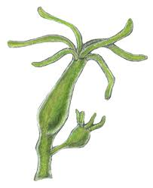
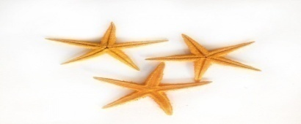

………………………………….. ……………………………….. …………………………………… ………………………………………

E) AŞAĞIDAKİ ÇOKTAN SEÇMELİ (TESTLER) SORULARI CEVAPLAYINIZ.(HER SORU 5 PUANDIR)

1)
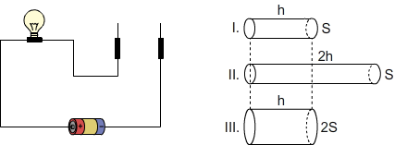
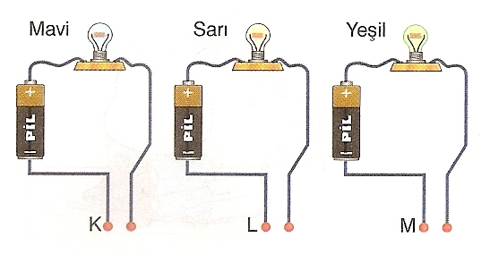
Şekildeki düzenekleri kuran bir öğrenci K,L,M test uçlarını sıvılara daldırdığında mavi ve sarı ampullerin ışık verdiğini, yeşil ampulün ışık vermediğini gözlemliyor.
 | K | L | M
A) | Saf su | Limonlu su | Şekerli su
B) | Limonlu su | Tuzlu su | Saf su
C) | Şekerli su | Tuzlu su | Saf su
D) | Tuzlu su | Şekerli su | Saf su
Buna göre, K,L,M test uçları hangi sıvılara daldırılmış olabilir?

2)
-Televizyonların dış kısmının plastikten yapılması.
-İletken tellerin dışının plastikle kaplanması.
-Elektrik prizlerin dışının plastikle kaplanması.
Yukarıda plastiğin kullanılması ile ilgili bazı örnekler verilmiştir.
Bu işlemlerin temel amacı aşağıdakilerden hangisidir?
A) Plastiğin kolay şekil alabilmesi.
B) Plastiğin çok çeşitli renklerden elde edilmesi.
C) Plastiğin elektrik enerjisi iletmemesi.
D) Plastiğin hava şartlarından az etkilenmesi.
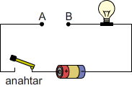
3)

Yukarıdaki elektrik devresinde anahtar kapatıldığında, lambanın en parlak yanabilmesi için, telin boşta olan A ve B uçları arasında aşağıdaki iletken tellerden hangisi yerleştirilmelidir?

A) Bakır Tel B) Gümüş Tel
C) Demir Tel D) Alüminyum tel
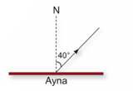
4)

Şekildeki aynadan yansıyan ışının yansıma açısı 40°olduğuna göre, gelen ışının normal ile yaptığı açı kaç derecedir?
A) 70 B) 50 C) 80 D) 40

5)
Şekildeki devreyi kuran Mehmet devrenin test uçlarına aynı maddeden yapılmış iletkenleri ayrı ayrı dokunduruyor ve lambanın parlaklığını gözlemliyor. Lambanın yandığı ışık şiddetinin çok parlaklıktan az parlaklığa doğru sıralaması aşağıdakilerden hangisidir? [S:Kesit alanı(Kalınlık)-h:Uzunluk]

A) I-II-III B) II-III-I C) II-I-III D) III-I-II

6)
Yukarıda verilen olaylardan hangilerinde ısı yalıtımı amaçlanmıştır?
A) Yalnız II B) I ve II
C) I ve III D) I, II ve III

7) Aşağıdaki hayvanlardan hangisi doğurarak çoğalır?
A) Kurbağa B) Sazan Balığı
C) Koyun D) Serçe

8) Çiçekli bitkilerde üreme aşamaları aşağıdakilerden
hangisinde doğru olarak verilmiştir?

A) Tozlaşma-döllenme-tohum-meyve-çimlenme
B) Tozlaşma-döllenme-meyve-tohum-çimlenme
C) Tozlaşma-meyve-döllenme-tohum-çimlenme
D) Tozlaşma-tohum-döllenme-meyve

9) Aşağıda verilen ifadelerden hangisi doğrudur?
A) Katılar dönme hareketi yapamazlar.
B) Sıvılar sıkıştırılabilir.
C) Gazlar sıkıştırılamazlar.
D) Bir maddenin sıvı ve katı halinin yoğunluğu,gaz halinin yoğunluğundan küçüktür.

10) I.Sütten yoğurt yapılması.
II. Suyun donması.
III. Şekerin suda çözünmesi.
Yukarıdakilerden hangisi veya hangilerinde kimyasal değişme olmuştur?
A) Yalnız I B) Yalnız II
C) I-II D) II-III

……………………
Başarılar…… Fen Bilimleri Öğrt.

